



**¿Qué es Alfresco?**

Alfresco es un sistema de gestión de contenidos de código abierto que permite a las organizaciones almacenar, buscar y colaborar en documentos de muchos tipos distintos de manera eficiente, favoreciendo así la productividad empresarial.

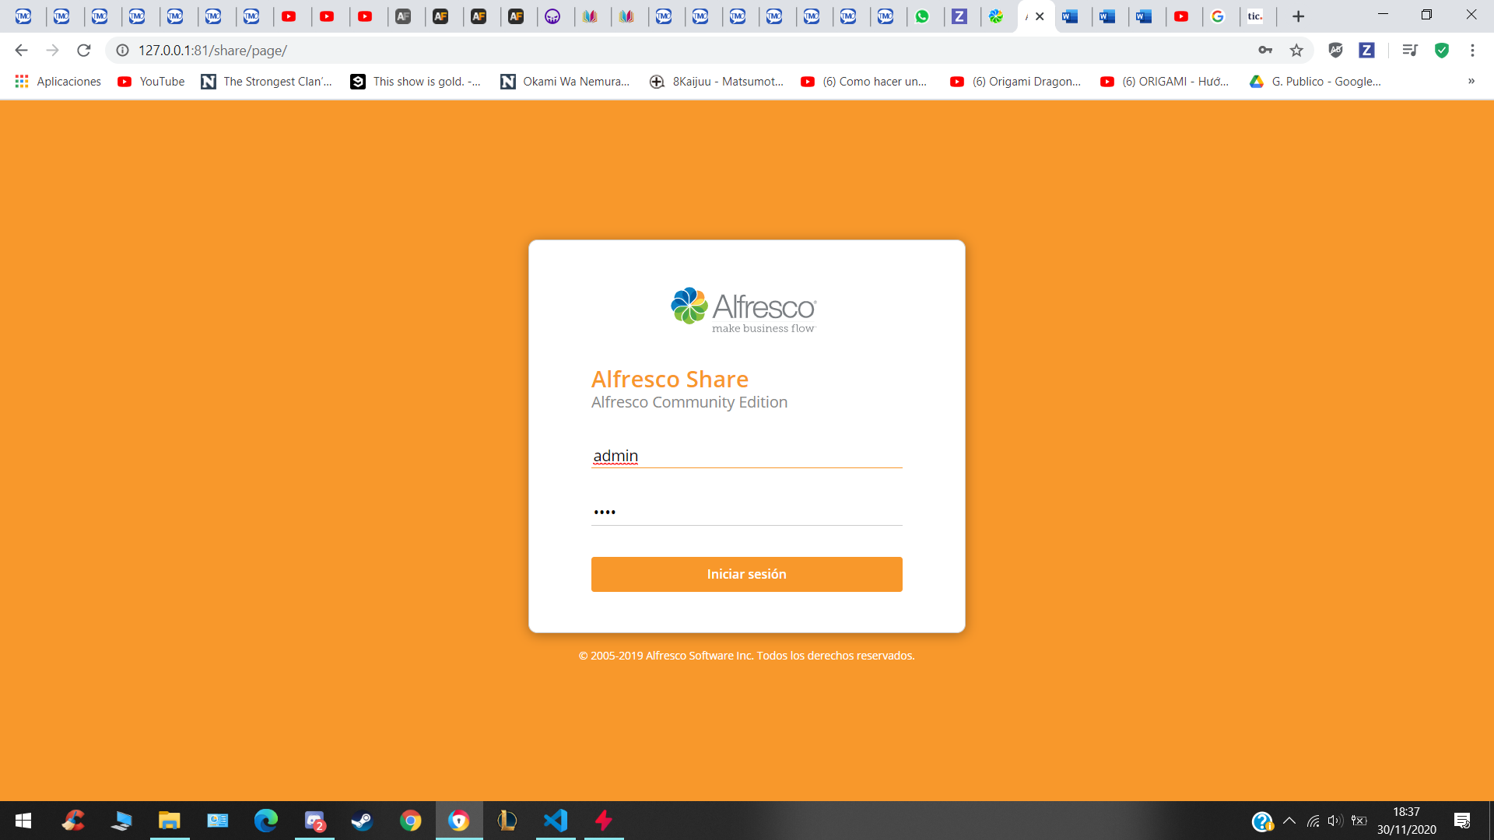

**DEFINICIÓN DE JERARQUÍA DE CARPETAS**

El primer paso que hicimos fue crear nuestro propio sitio.

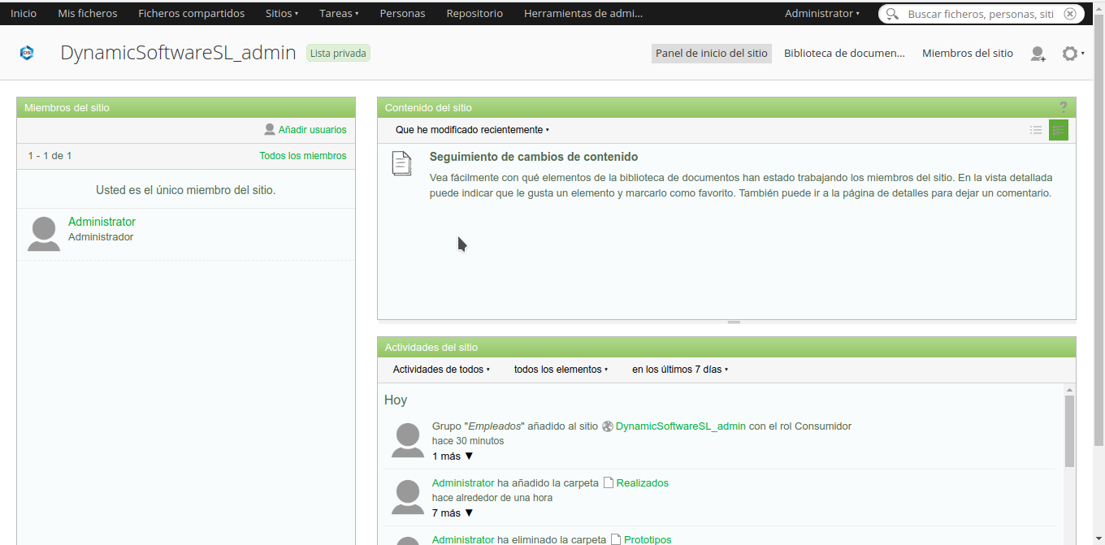

Una vez creado el sitio, empezamos a definir la jerarquía de carpetas, la cual se encuentra ubicada en la biblioteca de documentos del sitio. Esta jerarquía la hicimos basándonos en el UML de diseño.

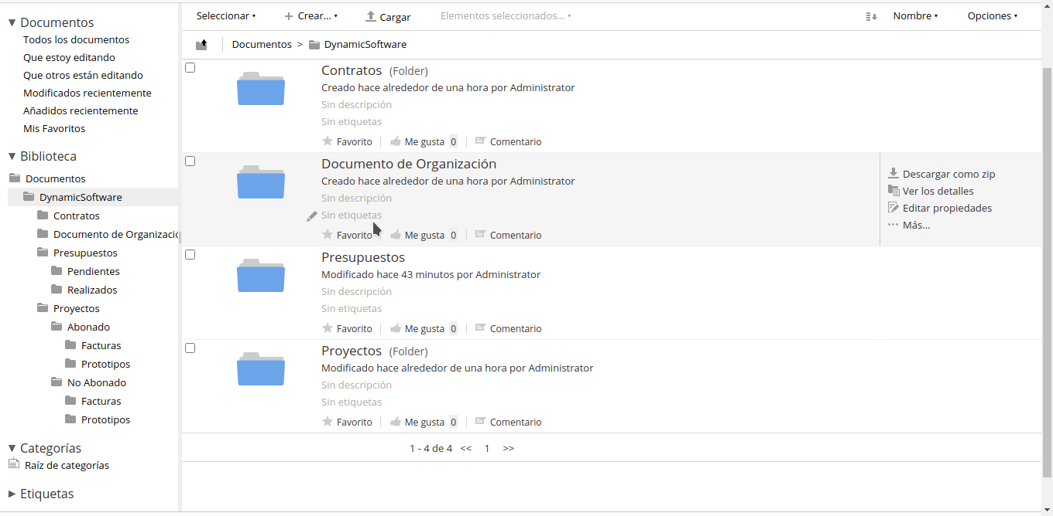

Luego, subimos un fichero vacío de prueba a cada carpeta de la jerarquía, ya que lo necesitaremos posteriormente para poder asignar tipos y aspectos.

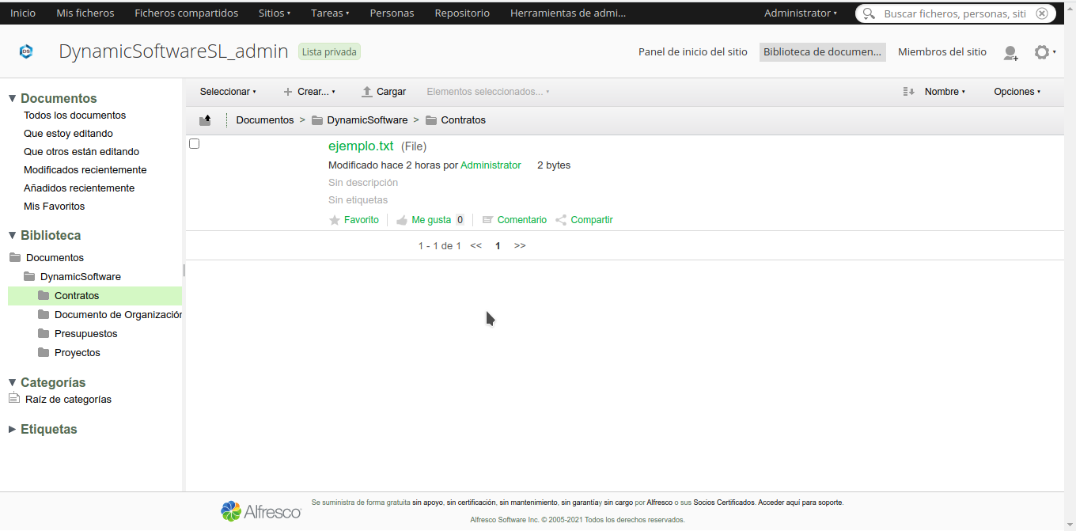

**IMPLEMENTACIÓN DEL MODELO DE DATOS EN ALFRESCO**

Lo siguiente que hicimos fue crear el modelo de datos, al que llamamos DynamicSoftware_Model. En la siguiente imagen se puede apreciar que el modelo está en estado activo y es porque para poder asignar los tipos y aspectos había que activarlo.

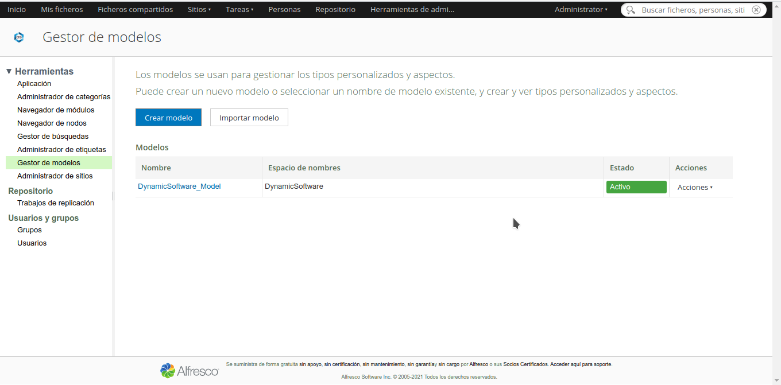

Una vez creado el modelo de datos de la empresa, definimos los tipos y los aspectos.

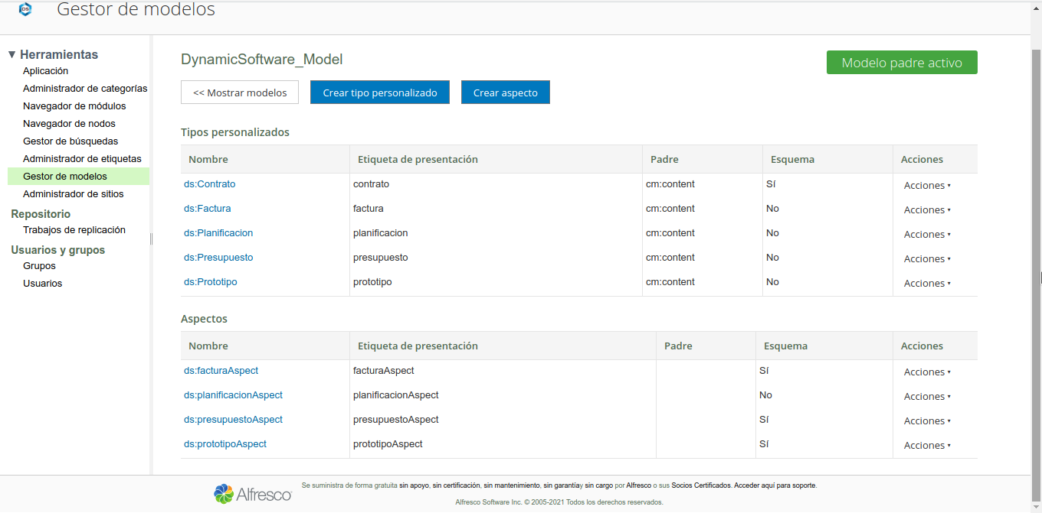

Y para cada tipo y aspecto definimos sus respectivas propiedades. La siguiente imagen muestra las propiedades de “Contrato”, que es un tipo según nuestro diagrama UML.

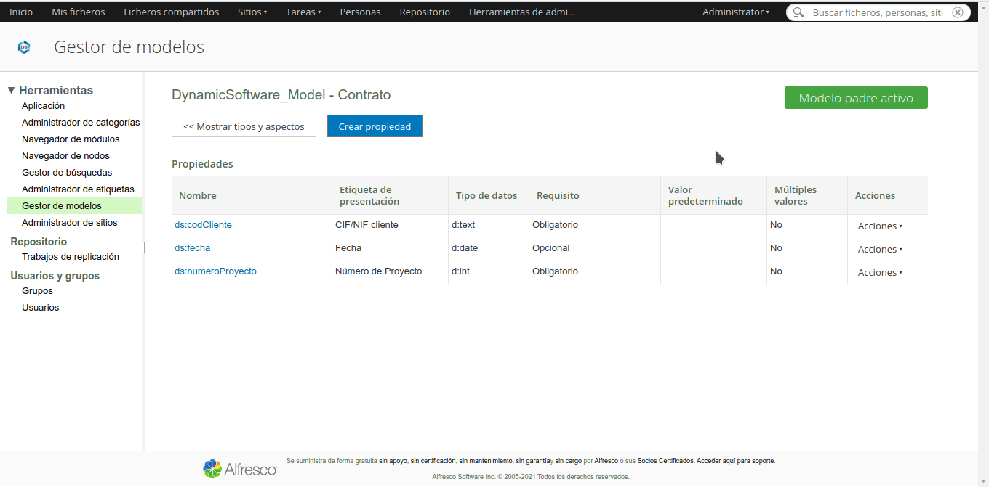

Una vez estuviesen todas las propiedades de cada tipo y aspecto creadas, definimos los esquemas. La siguiente imagen muestra el esquema del tipo “Contrato”.

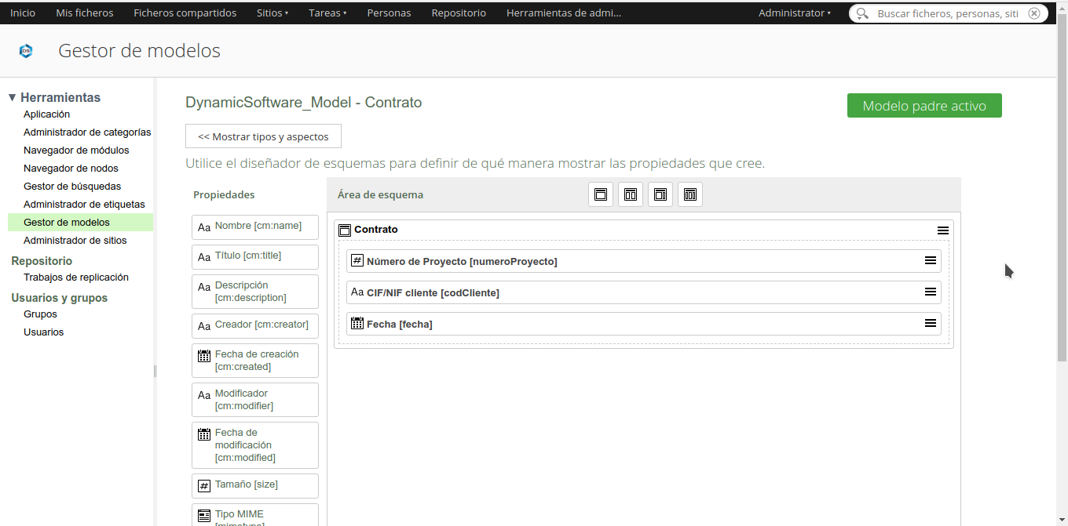

Hecho todo esto, lo único que quedaba por hacer era cambiar el estado del modelo de datos a “Activo”.



**USAR MODELO DE DATOS EN ALFRESCO**

Con el modelo de datos activo, ya tenemos la posibilidad de asignar los tipos y aspectos creados previamente. Además de asignar valores a sus propiedades. En las siguientes imágenes se puede apreciar cómo asignamos el tipo “Contrato” a un fichero de ejemplo que se encuentra en el Folder Contrato. En la otra imagen se puede apreciar los valores de ejemplo que hemos asignado a las propiedades.

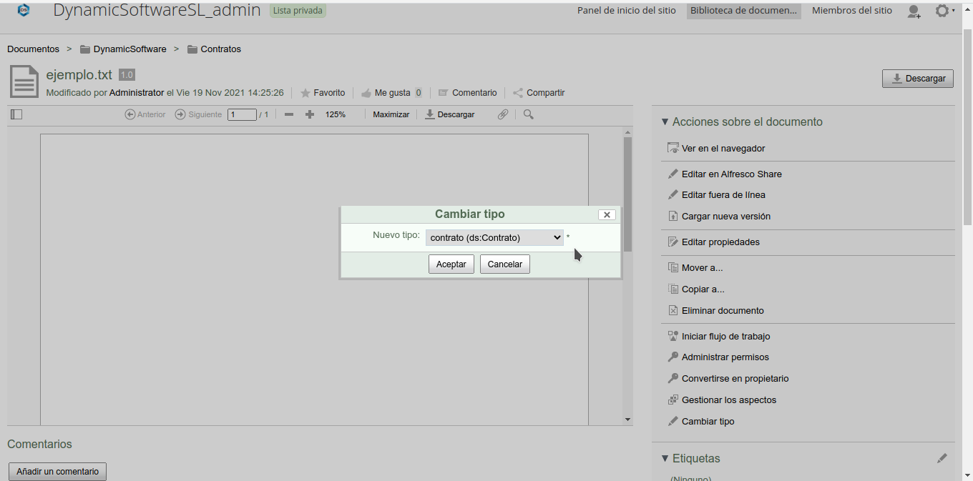

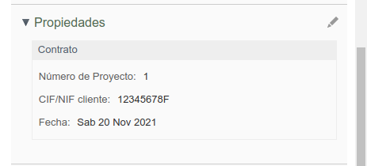

A la hora de asignar aspectos hicimos el mismo proceso: asignamos un aspecto y asignamos valores a las propiedades.

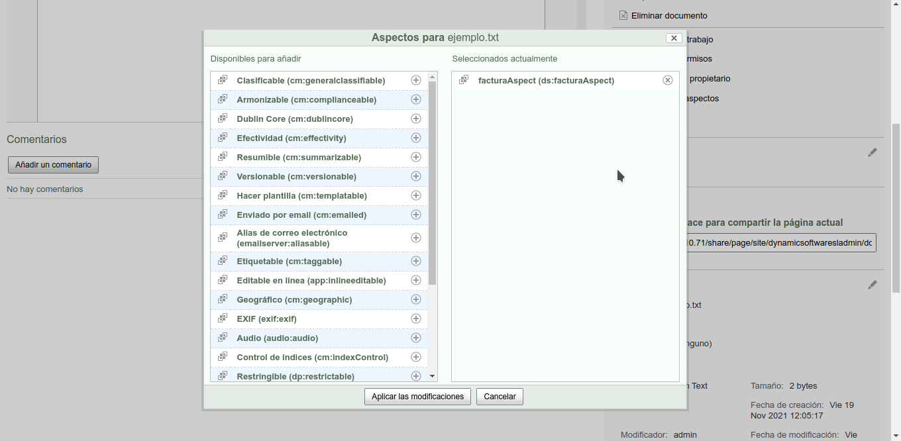

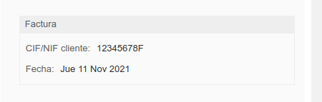

Cuando nos propusimos a asignar roles y permisos nos dimos cuenta de que en Alfresco los permisos se definen a nivel de sitio, no de documento, por lo que supimos que debíamos crear no uno, sino dos sitios distintos.

Un sitio debía pertenecer a los administradores y el segundo sitio debía pertenecer a los usuarios. Así que tuvimos que crear una jerarquía de carpetas e implementar un modelo de datos en el sitio enfocado a los usuarios.

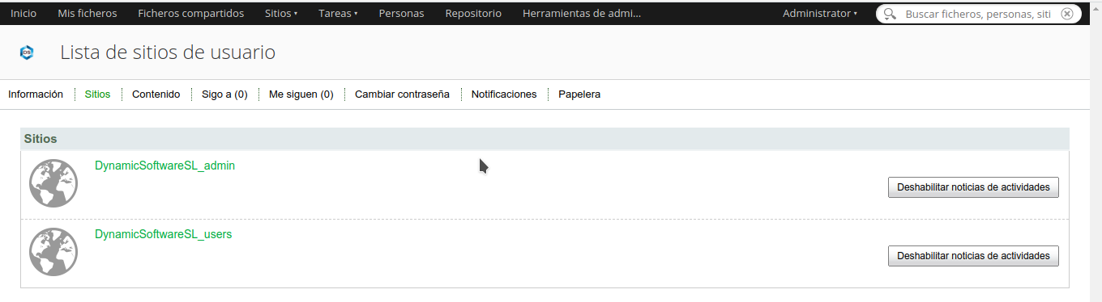

**DEFINICIÓN DE ROLES Y PERMISOS**

Después de repetir el mismo proceso con el segundo sitio, la última tarea fue asignar roles y permisos.

De cara al sitio DynamicSoftware_admin, lo primero que hicimos fue crear dos grupos. Uno llamado “Jefes de Proyecto” y otro llamado “Empleados”. Y de cara al sitio DynamicSoftware_users tuvimos que crear un grupo llamado “Clientes”. Los demás grupos creados son predeterminados.

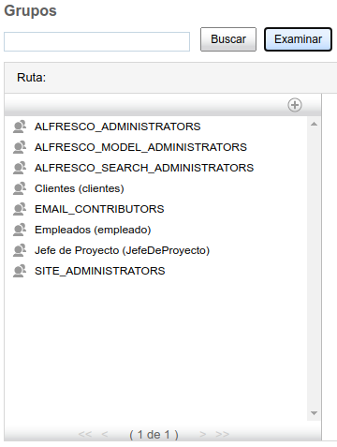

Después tuvimos que añadir los grupos “Jefe de Proyecto” y “Empleados” al sitio de administradores.

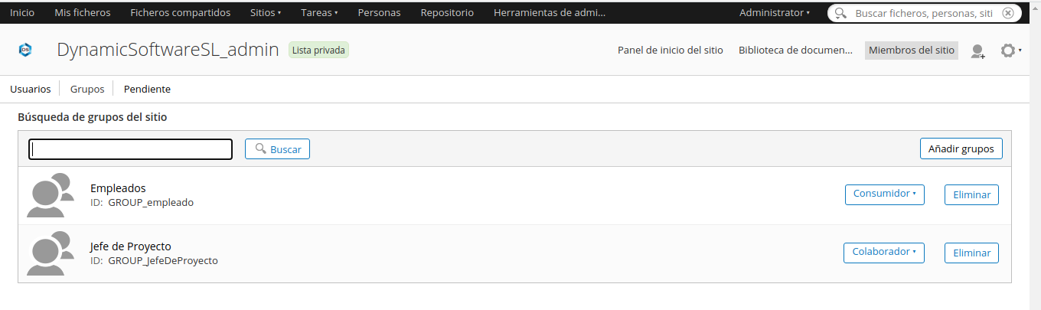

Al grupo “Jefe de Proyecto” le asignamos el rol de Colaborador: tienen todos los derechos sobre el contenido del sitio que poseen, también pueden editar pero no eliminar el contenido creado por otro miembro.

Al grupo “Empleados” le asignamos el rol de Consumidor: tienen derechos de solo lectura en un sitio: no pueden crear su propio contenido.

El grupo “Clientes” lo asignamos al sitio de usuarios.

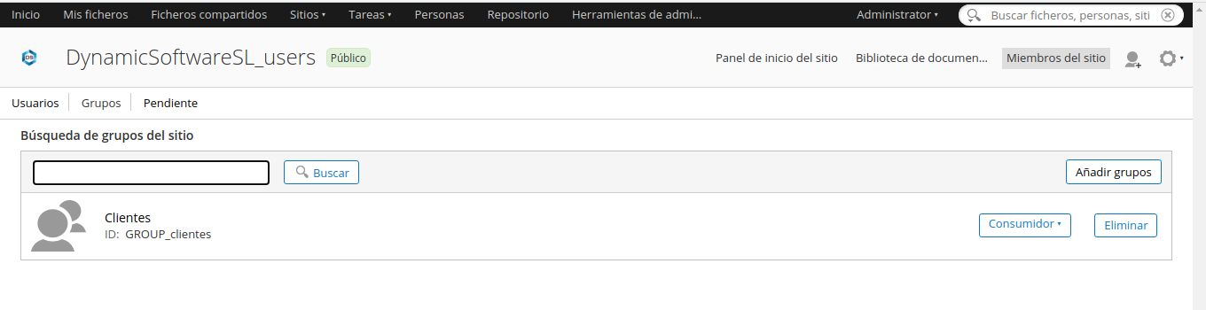

Al grupo “Clientes” le asignamos el rol de Consumidor: tienen derechos de solo lectura en un sitio: no pueden crear su propio contenido.